“码农酒店”世界时钟系统 代码单元测试报告

实验课程：软件测试与验证 | 年级：2016级软件方向
实验名称：代码单元测试 | 姓名： 方堃
实验日期：2018.10 | 学号：10165101240

一、实验目的
在对“码农酒店”世界时钟系统进行代码静态测试的基础上，使用Junit进行Happy Path代码单元测试。

二、实验环境
Eclipse、JUnit

- 实验过程与分析

- 右键点击项目“Properties”---> “Java Build Path”---> “Libraries”---> “add library”
---> “Junit”---> “next”---> “finish”；

- 在src/test/java中新建测试类MyHotelWorldClockTest，运行程序以获取Junit测试结果；

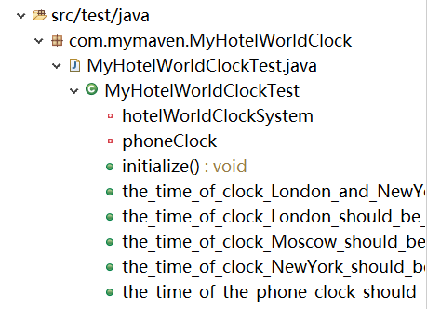

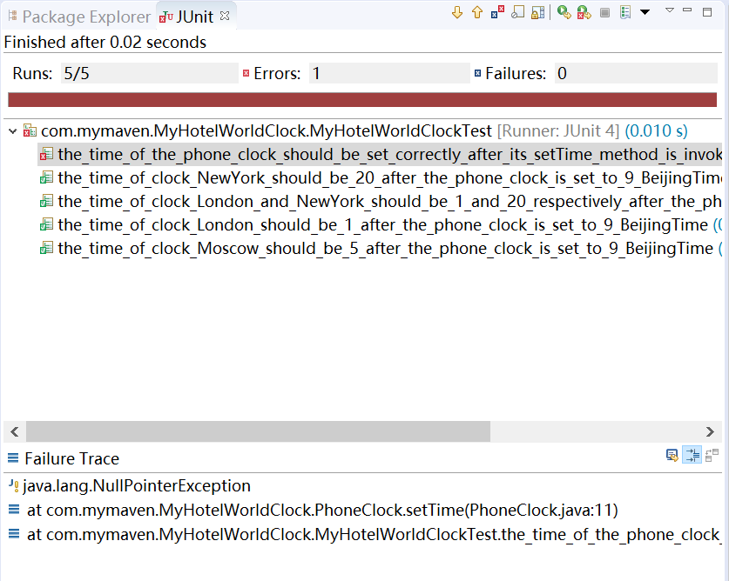

- 由上图所示，存在一处Error，阅读左下角的Failure Trace可知错误类型为空指针访问，如下图所示，测试类代码执行到70行出错，错误原因在于PhoneClock类中的11行没有做是否为null的判断。

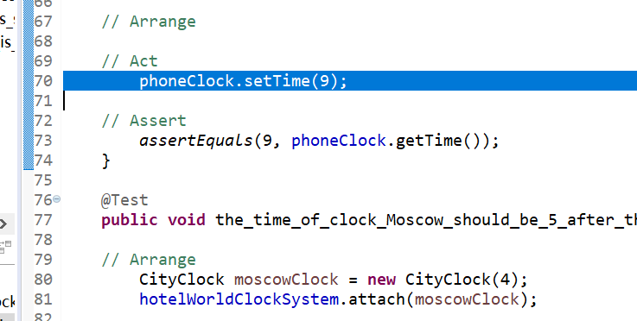

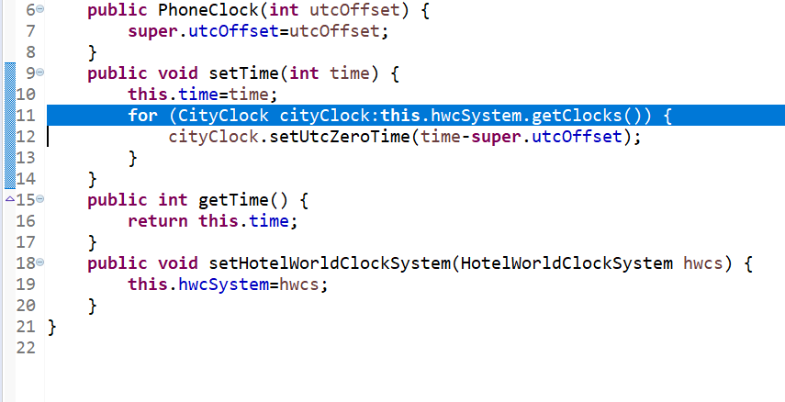

- 在以上位置改正错误，添加判断空指针的语句，再次运行，此次运行用时0.022s，没有出现错误；

